[www.cmente.com.br](http://www.cmente.com.br)

o domínio já é meu.

Site modelo:

<http://www.coworking1108.com.br/>

aBAS :

SOBRE – O PROJETO – MENTORIA – COWORKING – ESCRITÓRIO VIRTUAL - capacitação profissional - INCUBADORA – BLOG - CONTATO

SOBRE

Vivemos em um país que já conta com 1 Milhão de Advogad@s, com mais de 1.000 Faculdades de Direito e com um índice de aprovação média no exame da Ordem dos Advogados de cerca de 20%, apenas.

O mundo tem mudado cada vez mais rápido, a tecnologia, novas necessidades e alteração da forma das pessoas se comunicarem e se relacionarem também.

A advocacia tradicional está tendo que se atualizar.

Ninguém se forma sabendo advogar, e o mundo real da advocacia é bem diferente da teoria.

Quem quer advogar, seja recém-formado, contratado de escritório ou empresa ou ainda empreendendo em escritório próprio, precisa saber mais do que o direito material.

Dessa necessidade nasceu a CMENTE, um projeto de Incubação, Mentoria e Coworking para Advogad@s. Não importa sua idade e o que você fez antes.

Queremos expandir a cultura do empreendorismo, colaboração e educação.

Liderado pela advogada e empreendedora Camila Gullo (colocar Lin para meu linked in) , a CMENTE é um projeto em fase de estruturação à procura de pessoas que pensam da mesma forma.

<https://www.linkedin.com/in/camila-gullo-53571780/>

PROJETO – MENTORIA – COWORKING – capacitação profissional - INCUBADORA

Inserir em construção

ESCRITÓRIO VIRTUAL

**O que é?**

A CMENTE vai te fornecer um endereço comercial no Centro do Rio de Janeiro para você colocar no seu cartão de visitas, site e material de divulgação, e ainda receber correspondências.

Não pega bem você não colocar endereço físico no seu cartão de visitas ou então o da sua casa.

O endereço comercial dá mais credibilidade e segurança para o seu cliente.

|  |  |  |
| --- | --- | --- |
| Plano Endereço Comercial | Plano Endereço Comercial Plus | Plano Endereço Comercial Executivo |
| Endereço em seu material | Endereço em seu material | Endereço em seu material |
| Gestão de Correspondências | Gestão de Correspondências | Gestão de Correspondências |
|  | 2h de sala de reunião p/mês | 6h de sala de reunião p/mês |
| R$ 59,00 /mês | R$ 99,00/mês | R$ 199,00/mês |

**A sala de reunião**

- Televisor LED com projeção via HDMI

- Vista para o parcial para o Pão de Açucar

- Ar condicionado

- Máquina Nespresso

- Geladeira Brastemp Gourmet com água mineral, refrigerante e mate.

*(Vou tirar a logo da TV na foto e te reenviar).*

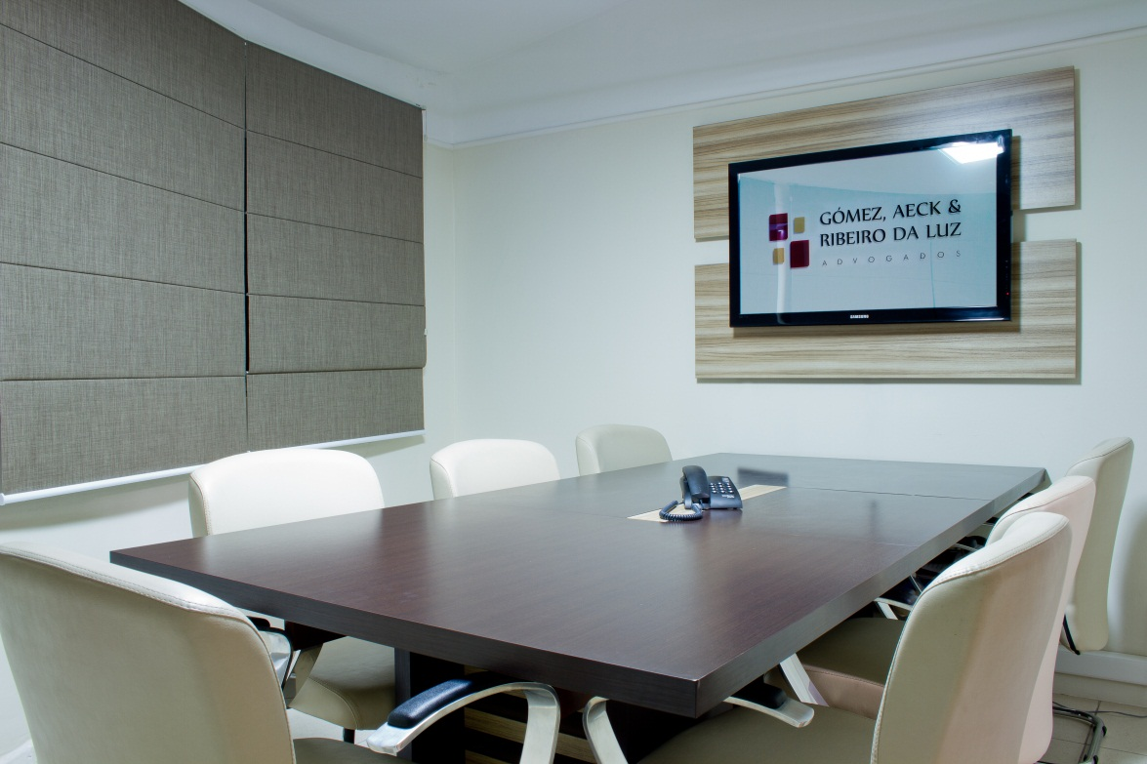

Em breve:

- Número de telefone comercial com atendimento personalizado

- Serviços de secretária virtual com recados encaminhados por email

BLOG

Colocar o Mediun aí dentro ou criar Wordpresse e importar os post existentes no médium

http://www.medium.com/@cmente

CONTATO

Colocar Link do Facebook para ir direto <https://www.facebook.com/cmenteincubadora/>

Colocar Link do Linkein para ir direto <https://www.linkedin.com/company-beta/16184111>

Email: [contato@cmente.com.br](mailto:contato@cmente.com.br)

COLOCAR CAMPO PARA INSERIR EMAIL PARA CADASTRO COM INTEGRAÇÃO PARA MINHA LISTA DO MAILCHIMP